Politechnika Wrocławska
Wydział Elektroniki

Zarządzanie w systemach i sieciach komputerowych - projekt

System wspomagający szeregowanie zadań na równoległych procesorach

Autorzy:  Adrian Derda 112345  Mateusz Adamczak 112345  Bartosz Kacperkiewicz 112345  Michał Karmański 112345 | Prowadzący zajęcia:  Dr inż. Robert Wójcik, W4/I-6
 | Ocena pracy:

Wrocław 2014

Spis treści
Indeks Rysunków 2
Indeks Listingów 3
1. Wstęp 4
1.1 Cel Projektu 4
1.2 Zakres Projektu 4
2. Charakterystyka Problemu 4
2.1 Sformułowanie problemu 4
2.3 Metody i algorytmy rozwiązywania problemu 5
2.4 Sposób testowania i oceny jakości 5
3. Projekt i implementacja szeregowania zadań 6
3.1 Wykorzystane technologie i narzędzia projektowania 6
3.2 Idea działania i schemat logiczny aplikacji 6
3.3 Funkcje systemu - diagram przypadów użycia 7
3.4 Projekt algorytmów szeregowania 8
3.5 Projekt systemu symulacji 8
3.6 Diagram klas systemu 9
3.7 Interfejs komunikacji z użytkownikiem 9
3.7.1 Struktura Menu 9
3.7.2 Pliki wejściowe - dane wejściowe 9
3.7.3 Pliku wyjściowe - dane wyjściowe 9
3.8 Implementacja wybranych elementów systemu 9
3.8.1 Obsługa komunikacji z użytkownikiem 9
3.8.2 Przykłady implementacji algorytmów szeregowania 10
3.8.3 Symulacja i interfejs graficzny 12
4. Testowanie i ocena rozwiązań 12
4.1 Instalowanie i obsługa systemu 12
4.2 Testy poprawności działania 12
4.2.1 Algorytm FCFS 12
4.2.2 Algorytm R 12
4.2.3 Algorytm SJF 12
4.2.4 Algorytm Priorytetowy 12
4.3 Ocena jakości rozwiązań 12
5. Podsumowanie 12
5.1 Osiągnięcia pracy 12
5.2 Wnioski końcowe 12
Literatura 12

Indeks Rysunków
Rysunek 1: Diagram Przypadków użycia 8
Rysunek 2: Diagram klas systemu 9

Indeks Listingów

1. Wstęp

1.1 Cel Projektu

Jako temat projektu wybraliśmy szeregowanie zadań na równoległych procesorach. Jest to zagadnienie o tyle ciekawe, że korzystamy z niego na co dzień w każdym komputerze posiadającym więcej niż jeden procesor. Specjalnie opracowane algorytmy umożliwiają taki rozdział procesów względem poszczególnych jednostek obliczeniowych, aby uzyskać możliwie jak najkrótszy czas przetwarzania zadania przy jednoczesnym maksymalnym wykorzystaniu procesora. Ma to zasadniczy wpływ na efektywność i ergonomie pracy komputera, umożliwiając pełne wykorzystanie jego potencjału, co dla użytkownika jest zdecydowanie benefitem. Mając na uwadze wspomniane fakty, niniejszy projekt będzie obejmował badania nad właściwościami metod stosowanych w podanym zakresie. Główny nacisk położony zostanie na parametry istotne z punktu widzenia użytkownika maszyny, pozwoli to nam oszacować praktyczną przydatność poszczególnych podejść.

1.2 Zakres Projektu

Analizie będą podlegać kolejne algorytmy szeregowania zadań, które zostaną zastosowane dla tego samego zbioru danych wejściowych. Metoda poznawcza będzie polegać na tworzeniu statystyk dla danych parametrów oraz porównaniu otrzymywanych wyników. Całość przedstawiona będzie za pomocą interfejsu użytkownika, który oprócz danych liczbowych oraz wykresów zawierał będzie również interpretacje graficzną badanych procesów.

2. Charakterystyka Problemu

2.1 Sformułowanie problemu

Dany jest zbiór danych wejściowych w postaci zadań obliczeniowych specyfikowanych dla procesora. Zadania te różnią się między sobą przede wszystkim czasem jaki wymagają od układu, aby wygenerowany został wynik - tak więc założyć należy iż nierównomiernie obciążają one daną jednostkę obliczeniową. Ponadto każde z nich może mieć przypisany priorytet, który powinien zostać w pewnych przypadkach uwzględniony, tj. jeśli projektant systemu uzna iż takowy powinien zostać rozpatrzony
Mając to na uwadze - system posiadający wiele rdzeni, które niezależnie przeprowadzają obliczenia, powinien taki zestaw zadań przetworzyć w możliwie optymalny sposób. Ściśle mówiąc powinien on minimalizować czas zakończenia wszystkich obliczeń poprzez zarządzanie zadaniami w taki sposób, aby zrównoważyć ich obciążenie na poszczególnych jednostkach oraz, jeśli to wymagane, uwzględnić zadany priorytet[1]. Pozwoli to uniknąć tworzeniu się nieproporcjonalnych kolejek, które generować będą opóźnienia czasowe w stosunku do potencjału maszyny lub z uwzględnieniem priorytetu faworyzować kluczowe procesy.

Dodatkowym przedmiotem rozważań wynikającym z powyższego są wskaźniki, które pozwolą oszacować aktualny stan kolejek przypisanych do danej jednostki i pozwolą podjąć decyzję o umieszczeniu nowo odebranego zadania w odpowiednim miejscu, tak aby uzyskać wspomnianą powyżej optymalizację czasu.

2.2 Metody i algorytmy rozwiązywania problemu

Analizowany problem to wciąż przedmiot wielu badań ponieważ jest on kluczowy dla wzrostu wydajności sprzętu, co jest bardzo pożądanym zjawiskiem, dlatego istnieje szereg metod, które go rozwiązują. Większość z algorytmów szeregowania zadań na wielu procesorach różni się między sobą przede wszystkim parametrami zadań, bądź całego systemu, które bierze pod uwagę w procesie decyzyjnym [2]. W niniejszej pracy zdecydowaliśmy się na analizę kilku metod które wykorzystują różne dane, są to:

- FCFS ( First Come First Serve ) – Algorytm działający na zasadzie kolejki FIFO, każde nowe zadanie dopisywane jest na koniec kolejki, a następnie przypisywane do konkretnej jednostki obliczeniowej[2].
- Algorytm R ( Radomized ) – jest to metoda oparta o generator liczb losowych, jego efektywność oparta jest o zmienną losową określoną na przestrzeni możliwych ciągów. Zaletą tego podejścia jest tzw. działanie dla średniego przypadku [3].
- SJF ( Shortest Job First ) – Algorytm faworyzujący te zadania które cechują się najkrótszym czasem wykonania. Podejście to minimalizuje średni czas oczekiwania [2].
- Algorytm Priorytetowy – podejście oparte o priorytet nadawany poszczególnym zadaniom, w praktyce polega ono na tworzeniu kolejki sortowanej rosnąco według priorytetu, który zadany jest zwykle całkowitą wartością liczbową. Dla tego algorytmu, zarówno w wersji pracującej na pojedynczej jednostce obliczeniowej jak i rozdzielającej zadania pomiędzy owe jednostki, wstępuje tzw. Nieskończone blokowanie. W omawianym przypadku może do tego dojść gdy przez pewien relatywnie długi okres czasu pojawiać się będą z dużą częstotliwością zadania o wyższym priorytecie [4].

2.3Sposób testowania i oceny jakości

Niniejszy projekt ma za zadanie przedstawić zestawienie algorytmów szeregowania zadań na równoległych procesorach, dlatego kluczowym elementem jest porównanie wyników dawanych przez metody do pewnej wartości odniesienia. Jako że dane są przez nas generowane, a ich ilość jest deterministyczna, najlepszą metodą będzie nałożenie pewnych restrykcji. W naszym zamyśle testy jakościowe opierać się będą o założenie iż wielkość instancji jest ograniczona do pewnej liczby N, dla której przeciętny komputer jest w stanie wygenerować przegląd zupełny w sensownym czasie - w dalszej części doprecyzujemy tą wartość w ramach testów algorytmów. Algorytm przeglądu zupełnego generować będzie wartość optymalną która jest wartością oczekiwaną w systemie, dzięki niej możliwe będzie określenie jakości wyniku poszczególnych podejść oraz ich ocena.
Sam proces testowania polegać będzie na wygenerowaniu, bądź wprowadzeniu instancji problemu, na której zostanie wykonany przegląd zupełny określający jej optymalną wartość, znając ją kolejnymi metodami będą generowane ich wyniki oraz zestawiane z otrzymaną wcześniej wartością.
Na szczególną uwagę zasługuje tutaj algorytm priorytetowy, ponieważ teoretycznie nie zmierza on bezpośrednio do minimalnego czasu, ponieważ faworyzuje pewne procesy powodując zmianę kolejności. W przypadku wspomnianej metody opisany wcześniej sposób oceny jakości pozwalać będzie na ocenę dobranych priorytetów, dzięki czemu możliwe będzie oszacowanie ich wpływu na przepustowość systemu.

3. Projekt i implementacja szeregowania zadań

3.1 Wykorzystane technologie i narzędzia projektowania

C# - [5] język programowania wspierający styl obiektowy stworzony przez firmę Microsoft, pod kierunkiem Andersa Hejlsberga. Implementacja programu kompilowana jest do kodu pośredniego zwanego CIL ( Common Intermediate Language ). Środowiskiem obsługującym jest platforma .NET pozwalająca korzystać z wielu rozwiązań firmy w ramach systemu operacyjnego Windows.

Windows Forms – Interfejs programowania środowiska graficznego w ramach platformy .NET framework, umożliwiający natywny dostęp do elementów środowiska graficznego. Sposób działania i interakcji z użytkownikiem oparty jest o system zdarzeń, na które dane kontrolki oczekują.

Microsoft Visual Studio 2012 – Zintegrowane środowisko programistyczne stworzone i rozwijane przez Microsoft. Umożliwia tworzenie programów z konsolowym interfejsem jak i graficznym, dedykowanych dla wielu platform (Windows, Xbox, Windows Phone). Narzędzie składa się z wielu komponentów umożliwiających programowanie w innych językach jak i dodatkowych modułów pozwalających na tworzenie aplikacji sieciowych oraz serwisów internetowych.

UML - Zunifikowany język modelowania, jest to język formalny wykorzystywany do modelowania systemów informatycznych, tj. modeluje dziedzinę problemu oraz pozwala na jej analizę. Składa się w dużej mierze z reprezentacji graficznych w postaci diagramów zawierających określone elementy.

GenMyModel.com - witryna internetowa będąca darmowym narzędziem pozwalającym modelować diagramy zgodne z standardem UML przez wielu użytkowników znajdujących się w projekcie. Aktualny wygląd systemu udostępniany jest w czasie rzeczywistym, po zakończeniu prac możliwy jest eksport jej wyników do plików graficznych.

3.2 Idea działania i schemat logiczny aplikacji

Projektowany przez nas system ma na celu umożliwić symulowanie działania współbieżnych procesorów implementujących różne algorytmy szeregowania zadań pomiędzy jednostkami obliczeniowymi. Aplikacja ma umożliwić wygenerowanie przykładowych danych wejściowych, jak i wprowadzenie dowolnych, wcześniej zdefiniowanych, w postaci pliku. Dysponując nimi użytkownik może przeprowadzić przykładowy proces symulacji wybierając jeden z algorytmów, wówczas generowane zostają dane wyjściowe oraz statystyki związane z wybraną metodą. Następnie dla tych samych danych możliwe jest wybranie innego algorytmu szeregowania zadań oraz wygenerowanie kolejnej symulacji. Taki sposób działania systemu umożliwia porównywanie działania poszczególnych podejść co stanowi zasadniczą funkcjonalność aplikacji. Innym aspektem jest prezentacja wyników, tj. danych liczbowych w postaci wykresów oraz wyszczególnionych wartości.

3.3 Funkcje systemu - diagram przypadów użycia

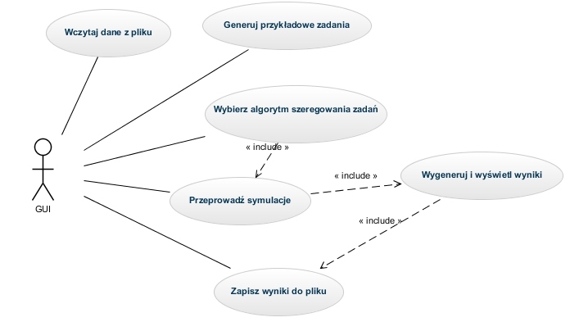Rysunek 1: Diagram Przypadków użycia
Powyższy rysunek [Rysunek 1] przedstawia diagram przypadków użycia dla naszego systemu. Aktorem jest moduł GUI, ponieważ to on bezpośrednio umożliwia użytkownikowi wygenerowanie sygnału. Przypadki, oprócz bezpośrednich wywołań, w pewnych sytuacjach, zależą od siebie np. Symulacja wymaga wcześniejszego wyboru algorytmu, jednak system przyjmuje pewną domyślną metodę, dlatego bez jej wyboru wywołana symulacja wykona się w oparciu o pewne podejście - stąd GUI może bezpośrednio ją wykonać. Wyświetlenie wyników natomiast wymaga wcześniejszego przeprowadzenia symulacji dlatego jego wywołanie możliwe jest tylko przez odpowiedni przypadek użycia.

3.4 Projekt algorytmów szeregowania

Algorytmy szeregowania w całym systemie powinny być elementem wymiennym w klasie, która dostarcza funkcjonalności z nim związanej, dlatego założeniem jest iż każdy algorytm szeregowania zadań to oddzielna klasa określająca cały algorytm przez odpowiednią metodę. Zgodnie z koncepcją, klasa przyjmuje przez referencje zestaw zadań oraz zbiór procesorów jako dane wejściowe. Wspomniana metoda wynika z zastosowania interfejsu, który cały zbiór klas sprowadza do wspólnego typu referencji umożliwiając jej dynamiczne zmiany w czasie wykonania (tzw. "Runtime") prowadząc do elastycznych zmian stosowanego algorytmu. Interfejs o którym mowa nazywa się "SchedulerAlgorithm" i wymusza implementację metody "proceed()" zawierającej treść algorytmu.
Jest to część wzorca projektowego "Obserwator" którego kontekst w systemie opisany jest w kolejnym punkcie [3.5] natomiast jego zastosowanie definiuje całość projektu algorytmów.

3.5 Projekt systemu symulacji

System symulacji powinien imitować rzeczywiste warunki panujące w maszynie wyposażonej w równoległe procesory, dlatego podstawowym elementem są klasy "Processor" oraz "Computer". Pierwsza z nich to pojedynczy element struktury całego n-elemetowego zbioru procesorów, który odpowiada za przechowywanie zadań do niego przydzielonych oraz za ich przetwarzanie. Klasa odpowiadająca całej maszynie ("Computer") to miejsce wprowadzania danych do systemu, przechowuje ona cały zbiór zadań zdefiniowanych przez użytkownika systemu. Oczywistym jest również istnienie klasy "Task" której funkcjonalność polega na stanowieniu definicji pojedynczego zadania przyjmowanego przez procesory - jej instancja przechowuje wszystkie dane określające poszczególne zadanie oraz zmienne środowiskowe, których wymaga symulacja. Elementem synchronizującym jest linia czasowa generowana przez klasę "Computer", dzięki niej znany jest porządek zadań oraz sposób odwzorowania symulacji w rzeczywiste parametry.
Aby umożliwić zwięzłość kodu oraz zmianę algorytmu w czasie działania aplikacji zastosowany został wzorzec projektowy "strategia", który dzięki sprowadzeniu elementów do wspólnego interfejsu ("SchedulerAlgorithm") pozwala na dynamiczną podmianę pracujących algorytmów. Wynika z tego również fakt, iż każda klasa reprezentująca algorytm dziedziczy po wspomnianym interfejsie.
Innym podejściem stosowanym w projekcie jest wzorzec "Obserwator" który eliminuje implementacje wątku nasłuchującego zmian w stanach klas "Task", "Processor", "Computer" przez utworzenie mechanizmu wywołania zwrotnego. Obiekt Obserwowany ( klasa "Computer") dziedziczy interfejs "Subject" wymuszający implementacje metod do przechowywania i zarządzania obserwatorami. Po zgłoszeniu obiektu nasłuchującego, przedmiot obserwacji, w chwili zarejestrowania zmian w systemie wywołuje metodę która wysyła komunikat z aktualizacją do słuchacza - w naszym przypadku jest to element GUI, a wiec interfejs użytkownika oraz dodatkowo obiekt generujący logi systemowe.

3.6 Diagram klas systemu

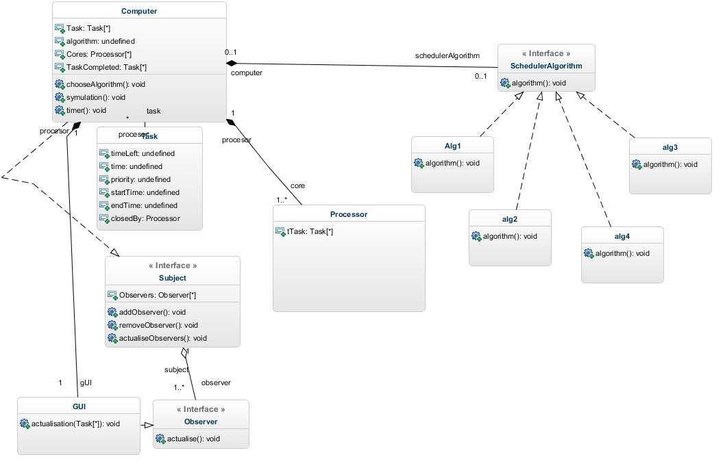Rysunek 2: Diagram klas systemu

3.7 Interfejs komunikacji z użytkownikiem

3.7.1 Struktura Menu

3.7.2 Pliki wejściowe - dane wejściowe

3.7.3 Pliku wyjściowe - dane wyjściowe

3.8 Implementacja wybranych elementów systemu

3.8.1 Obsługa komunikacji z użytkownikiem

3.8.2 Przykłady implementacji algorytmów szeregowania

Poniżej zostaną przedstawione przykładowe implementacje algorytmów szeregowania zadań wraz z komentarzem, ich rola i położenie w systemie jest kluczowa (patrz rozdział 3) ze względu na ich logiczne znaczenie dla całości aplikacji, dlatego jest to jedno z miejsc gdzie położony został szczególny nacisk na jakość kodu. Jak zostało już wspomniane każdy z algorytmów musi implementować interfejs "SchedulerAlgorithm", który wymaga definicji funkcji proceed będącej ciałem danego algorytmu.

- SJF (Shortest Job First) - algorytm który uwzględnia czas wykonania się zadania.
Funkcja proceed dla tej metody przedstawiona została na Listningu 1.

1 void schedulerAlgorithm.proceed(List<Task> taskList, List<Processor> procList)
2 {
3 bool empty = false;
4 List<Task> SortedList1 = taskList.OrderBy(o => o.time).ToList();
5 taskList = SortedList1;
6 foreach (var task in taskList)
7 {
8 empty = false;
9 //sprawdzamy czy któryś procesor jest pusty
10 foreach (var proc in procList)
11 {
12 if (proc.getCount() == 0)
13 {
14 task.setStartTime(proc.endTime);
15 task.setEndTime(proc.endTime + task.getTime());
16 proc.addTask(task);
17 empty = true;
18 break;
19 }
20 }
21 //sortujemy procesory, i przypisujemy do tego na którym najszybciej się skończy
22 if (!empty)
23 {
24 List<Processor> SortedList = procList.OrderBy(o => o.endTime).ToList();
25 procList = SortedList;
26 foreach (var proc in procList)
27 {
28 task.setStartTime(proc.endTime);
29 task.setEndTime(proc.endTime + task.getTime());
30 proc.addTask(task);
31 break;
32 }
33 }
34 }
35 taskList.Clear();
36 }

Listning 1: Algorytm SJF
Linia 4 zawiera zbiór zadań (instancji klasy "Task") pod postacią Listy, która sortowana jest z uwzględnieniem atrybutu time - określającego czas przetwarzania danej instancji. Znajdująca się poniżej pętla rozpoczyna zapewnia przebiegi dystrybuujące każde zadanie do odpowiedniej jednostki obliczeniowej. Następnie w linii numer 10 pętla foreach przeszukuje zdefiniowany w systemie zbiór procesorów w poszukiwaniu bezczynnego - takie podejście gwarantuje natychmiastowe wykonanie zadania. W przeciwnym przypadku - gdy wszystkie procesory pracują, przypisanie zadania musi nastąpić do tej jednostki która najszybciej będzie w stanie je wykonać (najmniej obciążonej). Obsługę tej sytuacji gwarantuje blok warunkowy rozpoczynający się w 22 linii, który w momencie odpowiedniego ustawienia flagi rozpocznie przeszukiwanie najmniej obciążonego procesora, a następnie wykona przypisania zadania do niego. W ten sposób uzyskuje się minimalizację czasu wykonania przy podejściu priorytetyzującym najkrótszy czas wykonania.(

3.8.3 Symulacja i interfejs graficzny

4. Testowanie i ocena rozwiązań

4.1 Instalowanie i obsługa systemu

4.2 Testy poprawności działania

4.2.1 Algorytm FCFS

4.2.2 Algorytm R

4.2.3 Algorytm SJF

4.2.4 Algorytm Priorytetowy

4.3 Ocena jakości rozwiązań

5. Podsumowanie

5.1 Osiągnięcia pracy

5.2 Wnioski końcowe

Literatura

[1] A. Chrobot, Systemy operacyjne – zarządzanie procesami, http://achilles.tu.kielce.pl/Members/achrobot/archiwum/i-semestr/pdf/so/
(dostęp na dzień 8.03.2014)

[2] Richard Lee Storch, Job Shop Scheduling, http://courses.washington.edu/ie337/Job%20Shop%20Scheduling.pdf
(dostęp na dzień 15.04.2014)

[3] Wikipedia.org, Algorytm Proprobabilistyczny, https://pl.wikipedia.org/wiki/Algorytm_probabilistyczny
(dostęp na dzień 22.04.2014)

[4] dr inż. Włodzimierz Dąbrowski, dr inż. Sławomir Nowak, Grzegorz Michalak,
Akademickie Podręczniki Multimedialne : Informatyka I,
http://www.isep.pw.edu.pl/~slawekn/info1/lekcja5/segment4/main.htm
(dostęp na dzień 22.04.2014)

[5] Wikipedia.org, C Sharp,
https://pl.wikipedia.org/wiki/C_Sharp
(dostęp na dzień 20.05.2014)

